
Casos resueltos — Administración de Activos Fijos
Dos casos completos, paso a paso, para el taller de capacitación
Taller: Taller de capacitación en herramientas administrativas municipales
Organiza: AGAMDEPAZ · Facilita: GMC S.R.L.
Usuario del aplicativo para este módulo: activos (rol Administración de Activos Fijos, color verde)
Casos: (1) del ingreso a la asignación con etiquetas QR; (2) lote de pupitres: copia de ficha, importación desde Excel con fotos y envío al VSIAF.
Cómo usar este documento: el facilitador proyecta cada caso; usted lo repite en su computadora siguiendo los pasos. Los resultados indicados deben coincidir con los de su pantalla.

Antes de comenzar
1. Ingrese con el usuario activos (la primera vez pide cambiar la clave).
2. Bajo ACTIVOS FIJOS: Ingreso a almacén, Codificación, Fichas técnicas, Solicitudes, Asignación y entrega, Etiquetas, Consulta y kardex, Importar desde Excel, Enviar al VSIAF e Importar desde el VSIAF.
Cómo se relacionan. El VSIAF es el sistema oficial del registro contable de activos fijos (con depreciación y actualización). El aplicativo lo complementa: lleva el control diario —código, ficha, fotografía, responsable, ubicación, etiqueta— y le envía los activos sin volver a digitarlos.

Caso 1: Del ingreso a la asignación, con etiquetas QR

Situación
La Unidad de Contabilidad compró 2 escritorios y 1 laptop (orden de compra OC-050/2026). El responsable de activos fijos debe ingresarlos, darles su código único, completar la ficha técnica con fotografía, atender la solicitud del funcionario Edwin Tony Chuca y asignarle los dos escritorios con acta. Por último imprime las etiquetas con código QR.

Lo que debe lograr
- Registrar el ingreso con su acta de conformidad.
- Codificar los activos y completar la ficha técnica con fotografía.
- Asignar con acta y emitir las etiquetas con QR.

Datos del caso
Línea | Cuenta contable | Auxiliar | Descripción | Cant. | P. unit. Bs
1 | 03 - Equipo de Oficina y Muebles | 001 - ESCRITORIO | Escritorio de melamina 1.20 x 0.60 m con cajonera | 2 | 1.200
2 | 04 - Equipo de Computación | 032 - LAPTOP | Laptop Lenovo ThinkPad 14 pulgadas, 16 GB RAM | 1 | 6.500

Dato | Valor
Tipo de ingreso | ORDEN DE COMPRA — OC-050/2026 — factura 1550
Proveedor | COMERCIAL MUEBLES ANDINOS S.R.L. (DEMO)
Comisión de recepción | EDWIN TONY CHUCA ORDOÑEZ / LIC. ROSA MARÍA CHOQUE TICONA
Unidad | UNIDAD DE CONTABILIDAD
Edificio de destino | 009 - UNIDAD DE CONTABILIDAD

Solución paso a paso

Parte A · Ingreso a almacén
1. Menú Ingreso a almacén. Llene los datos y las dos líneas de activos (use + Agregar línea).
2. Pulse Guardar ingreso. Luego Acta de conformidad y Formulario de ingreso para ver los documentos.
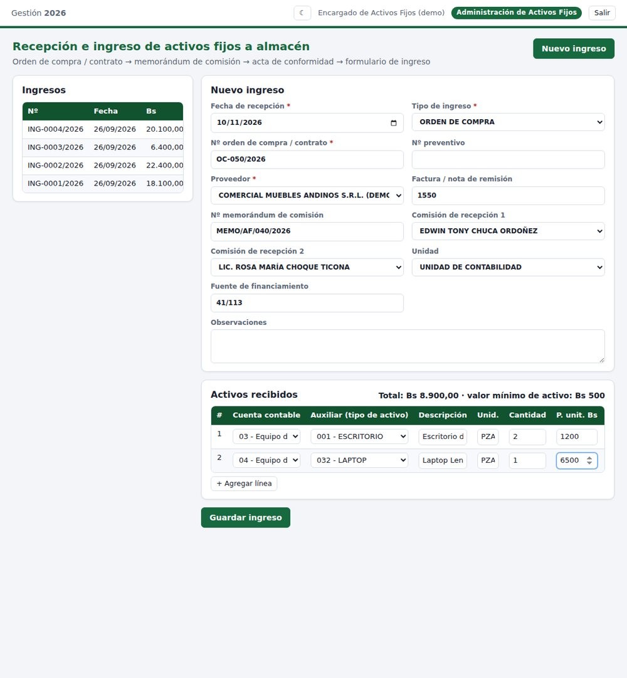
Ingreso de activos antes de guardar.
Resultado esperado. «Ingreso ING-0005/2026 guardado (Bs 8.900,00). Siguiente paso: Codificación.» (2 × 1.200 + 6.500).

Parte B · Codificación
1. Menú Codificación. En «Ingreso a codificar» elija ING-0005/2026; estado físico inicial Nuevo.
2. En la columna Edificio elija 009 - UNIDAD DE CONTABILIDAD en las dos filas; deje el ambiente vacío (queda «sin asignar»).
3. Pulse Generar códigos.
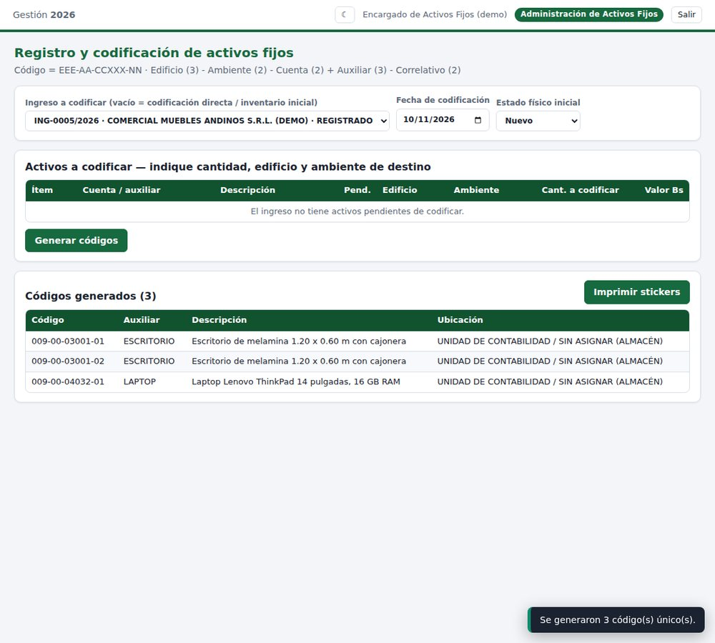
Códigos generados.
Resultado esperado. Se generan 3 códigos: 009-00-03001-01 y 009-00-03001-02 (escritorios) y 009-00-04032-01 (laptop). Formato EEE-AA-CCXXX-NN: edificio – ambiente – cuenta + auxiliar – correlativo.

Parte C · Ficha técnica con fotografía
1. Menú Fichas técnicas. Busque 009-00-04032-01 y haga clic.
2. Marca Lenovo, Modelo ThinkPad T14, Serie PF3K8L2M, Color Negro; complete las características de la cuenta.
3. En Registro fotográfico pulse Subir en «Foto 1» y elija una imagen JPG o PNG (hasta 4 fotos).
4. Pulse Guardar ficha.
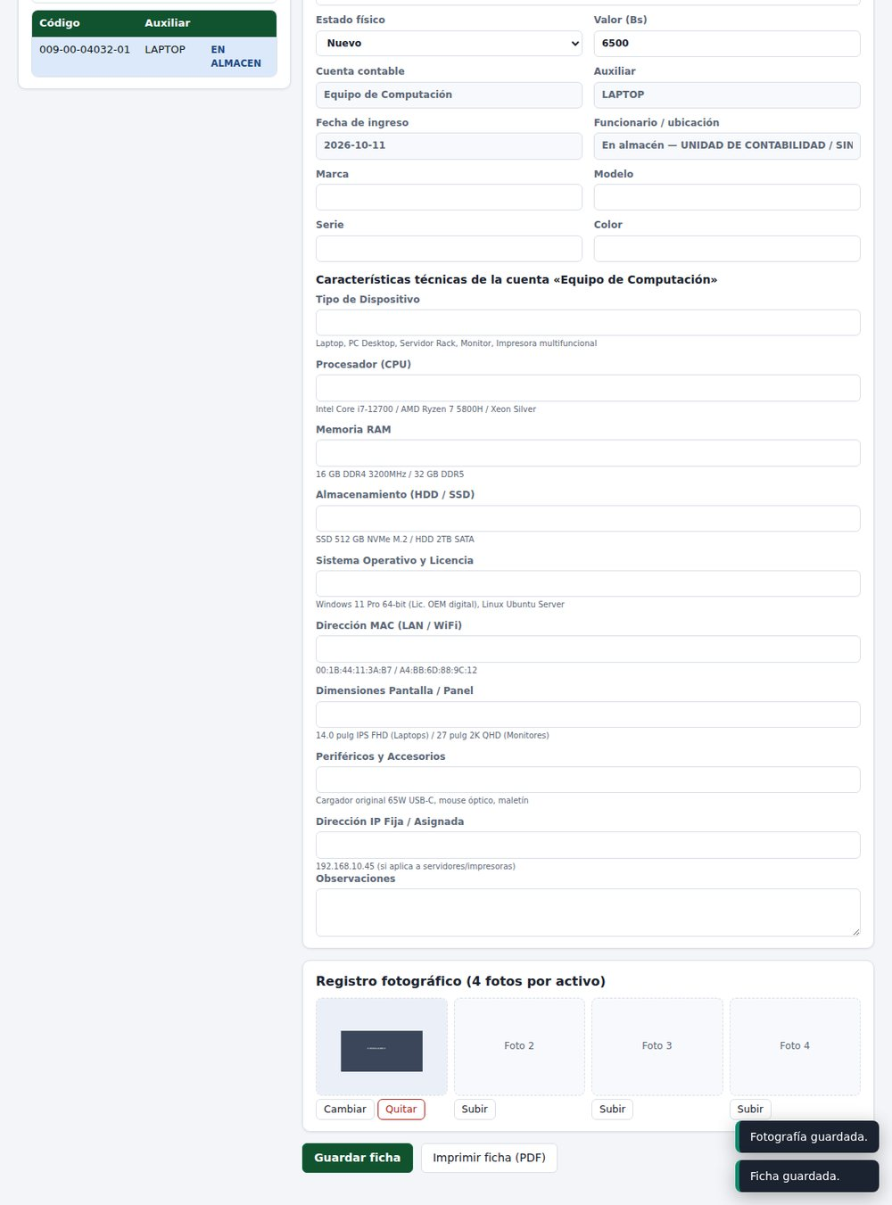
Ficha técnica completa.

Parte D · Solicitud y asignación con acta
1. Menú Solicitudes: Edwin Tony Chuca Ordoñez pide 2 escritorios (cuenta 03, auxiliar 001). El saldo en almacén se muestra al elegir la línea. Pulse Guardar solicitud (SOL-0006/2026).
2. En la solicitud pulse Atender (asignar activos). Elija edificio 009 y ambiente 01 - OFICINA DE CONTABILIDAD.
3. Pulse Mostrar activos disponibles, luego Desmarcar y marque solo 009-00-03001-01 y 009-00-03001-02 (título: «2 marcado(s) · Bs 2.400,00»).
4. Pulse Generar asignación e imprimir acta.
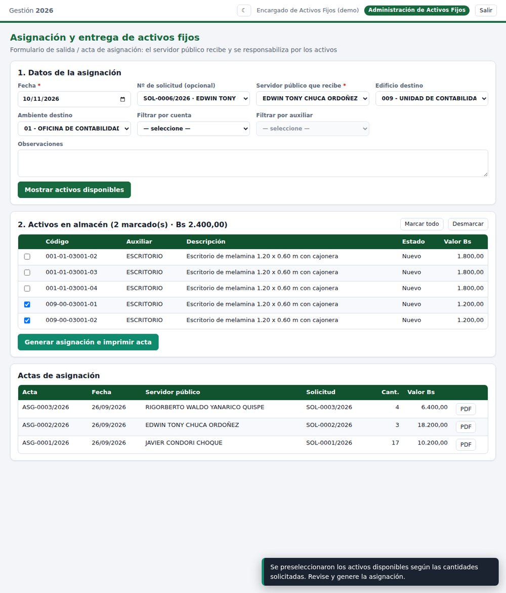
Selección correcta: los dos escritorios nuevos.
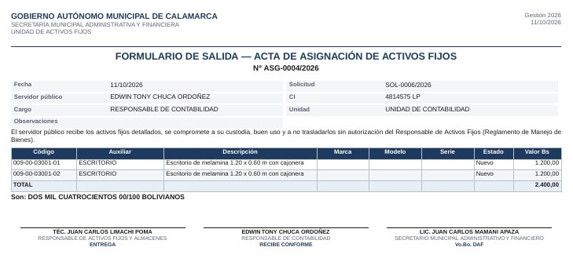
Acta de asignación para firma.
Resultado esperado. «Acta ASG-0004/2026: 2 activos por Bs 2.400,00». La solicitud pasa a ATENDIDA. Atención: el sistema propone los activos más antiguos, pero usted decide cuáles se entregan.

Parte E · Etiquetas con código QR
1. Menú Etiquetas (stickers). Edificio 009; deje marcada «Solo pendientes de impresión»; Marcar todo.
2. Pulse Generar stickers (3). Se abre la hoja carta de 30 etiquetas (3 × 10).
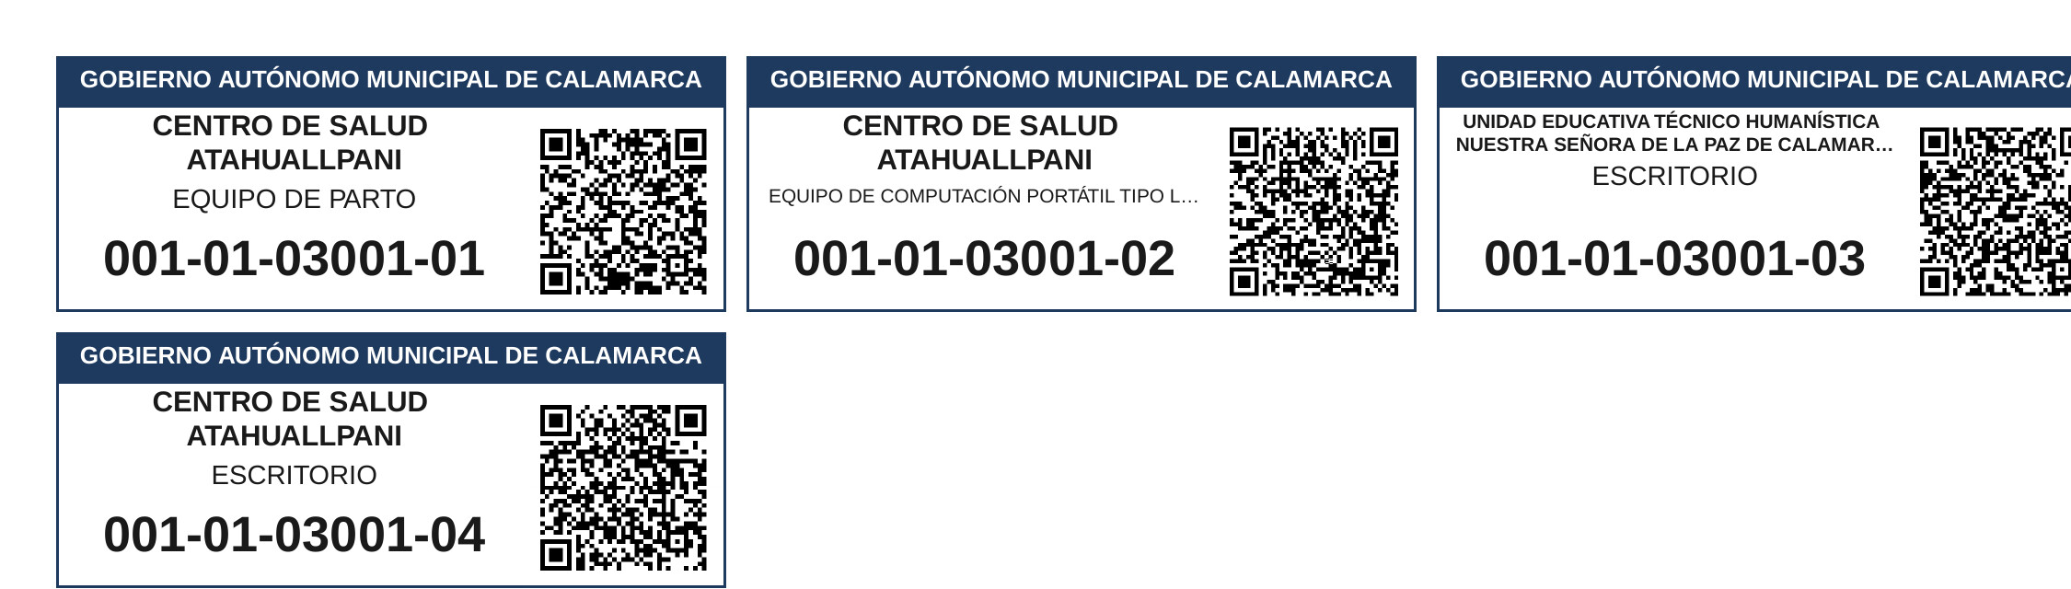
Etiquetas: entidad, edificio, auxiliar, código y QR (el QR contiene esas cuatro líneas).
Resultado esperado. Cada etiqueta lleva la entidad, el edificio, el auxiliar contable, el código y un QR; al escanearlo se leen esas cuatro líneas. Los textos largos se ajustan solos para no superponerse.

Verificación
N.º | Compruebe que… | Resultado
1 | El ingreso ING-0005/2026 es de Bs 8.900,00. | ☐ ✔ ☐ ✘
2 | Se generaron 3 códigos (2 escritorios y 1 laptop). | ☐ ✔ ☐ ✘
3 | La ficha de la laptop tiene marca, modelo, serie, color y foto. | ☐ ✔ ☐ ✘
4 | El acta ASG-0004/2026 es de 2 activos por Bs 2.400,00 y la solicitud está ATENDIDA. | ☐ ✔ ☐ ✘
5 | Las etiquetas se imprimieron y el QR se lee con el celular. | ☐ ✔ ☐ ✘

Preguntas de refuerzo y respuestas
Pregunta | Respuesta
¿Qué significa cada parte del código 009-00-03001-01? | Edificio 009, ambiente 00 (sin asignar), cuenta 03 + auxiliar 001, correlativo 01.
¿Por qué el código tiene 15 caracteres? | Es el límite del VSIAF; así el mismo código sirve en ambos sistemas.
¿Quién queda responsable del activo tras el acta? | El funcionario que lo recibe: aparece en su kardex y en la consulta.

Errores frecuentes
Si aparece… | Qué hacer
El sistema preselecciona activos de otro edificio | Pulse «Desmarcar» y marque solo los que corresponden: la preselección solo propone los más antiguos.
No se imprimen las etiquetas en la versión de escritorio | Use la versión actualizada del instalador (corrige la apertura del PDF).

Caso 2: Lote de pupitres: copia de ficha, importación desde Excel y envío al VSIAF

Situación
Se compraron 6 pupitres iguales para la U.E. Carazani. Se llena la ficha de uno y se copia a los otros cinco. Además, el municipio tiene un inventario antiguo en Excel con fotografías que debe cargarse al sistema. Finalmente, los activos se envían al VSIAF con validación previa, respaldo y reversión.

Lo que debe lograr
- Copiar la ficha técnica a varios activos iguales.
- Importar un inventario desde Excel relacionando las fotografías de una carpeta.
- Enviar activos al VSIAF: validar, importar y re-indexar.

Datos del caso
Dato | Valor
Lote | Cuenta 03 - Equipo de Oficina y Muebles · auxiliar 005 - MESA · 6 unidades · edificio 001 - U.E. CARAZANI
Ficha | Marca CARPINTERÍA ORURO · Modelo P-2026 · Color CAFÉ · Madera de pino, 60 x 45 cm, barniz café, tablero abatible

codigo | descripcion | cuenta | auxiliar | edificio | ambiente | estado | valor | fecha_ingreso | foto1 | foto2
001-01-30121-0001 | PUPITRE BIPERSONAL DE MADERA | 3 | MESA | U.E. CARAZANI | AULA 2 | Bueno | 350.5 | 15/03/2024 | pupitre_001.jpg
(vacío) | PUPITRE UNIPERSONAL | 3 | MESA | U.E. CARAZANI | AULA 2 | Nuevo | 210 | (hoy) | pupitre_002.png | pupitre_003.jpg

Solución paso a paso

Parte A · Copiar la ficha a los demás pupitres
1. Menú Fichas técnicas. Busque el primer código del lote y haga clic.
2. Llene Marca, Modelo, Color y las características técnicas; Guardar ficha.
3. Pulse Copiar esta ficha a otros activos…. Quedan marcados por defecto: marca, modelo, color, características y observaciones (no la serie, el valor ni las fotos).
4. Elija Solo completar lo que esté vacío, pulse Marcar los del mismo ingreso (se marcan los otros 5) y Copiar a 5 activo(s).
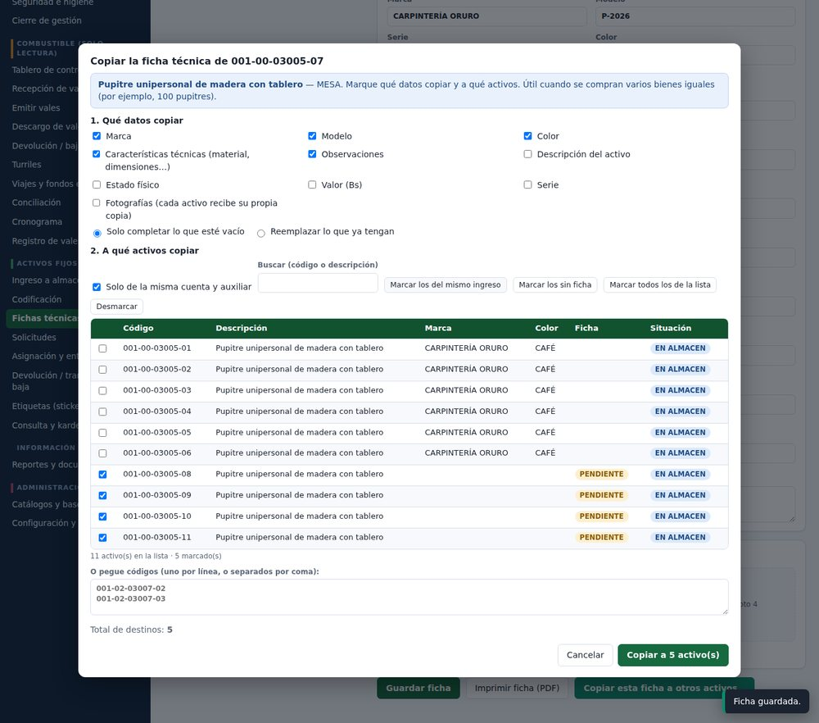
Ventana de copia: datos a copiar y activos marcados.
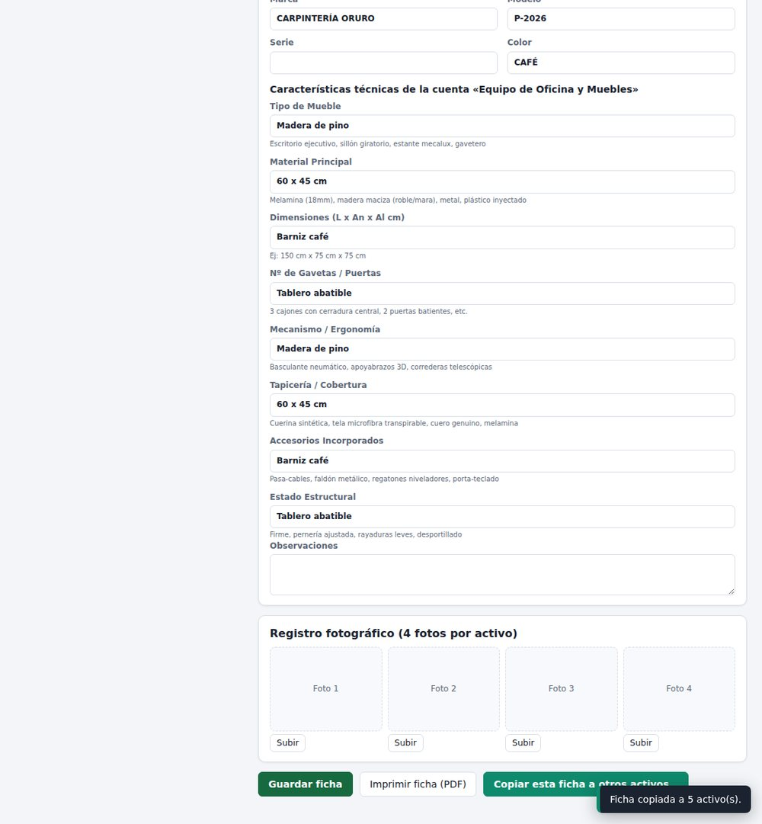
Copia realizada.
Resultado esperado. «Ficha copiada a 5 activo(s).» Cada pupitre ya tiene marca, modelo, color y características; la serie queda vacía porque es propia de cada bien.

Parte B · Importar un inventario existente desde Excel con fotos
1. Menú Importar desde Excel. Pulse Descargar plantilla de Excel: trae las columnas, un ejemplo y la hoja CATALOGOS con los valores válidos.
2. Llene la hoja DATOS con los activos del caso (arriba). En foto1, foto2 y foto3 va solo el nombre del archivo de la foto.
3. Pulse Seleccionar Excel… y elija el libro; pulse Seleccionar carpeta de fotos… y elija la carpeta con las imágenes.
4. Pulse Validar (no guarda nada): indica errores por fila y las fotos que faltan en la carpeta.
5. Con el Excel correcto pulse Importar. El sistema crea los activos y sube las fotografías.
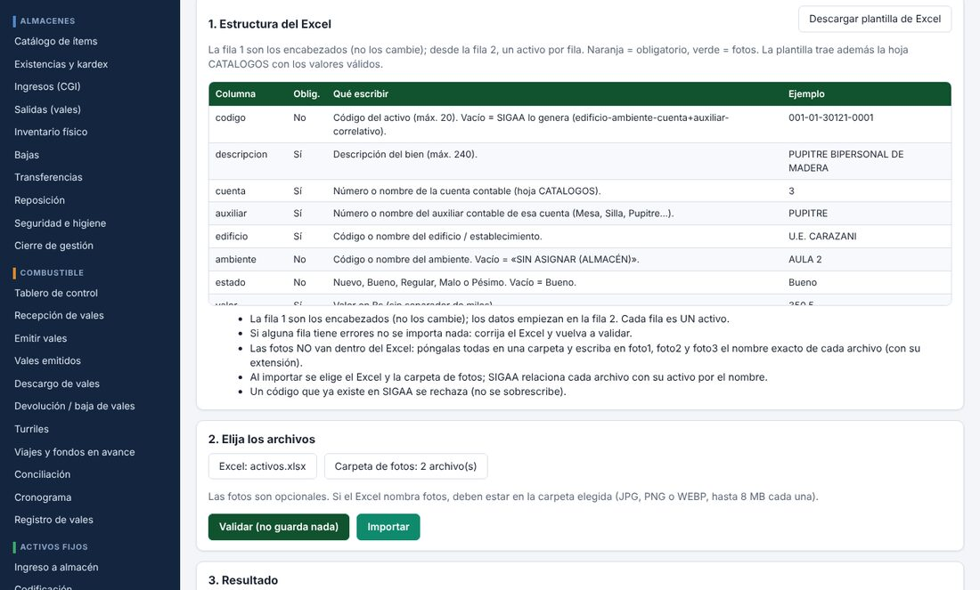
Estructura del Excel y selección de archivos.
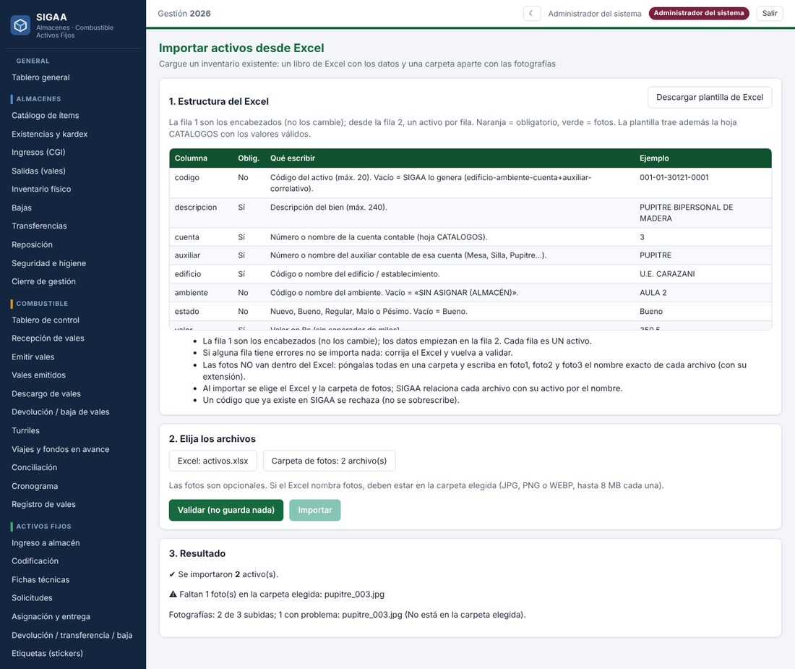
Resultado: activos importados y fotos subidas.
Resultado esperado. «Se importaron 2 activo(s)». El primero conserva su código 001-01-30121-0001; el segundo recibe uno generado. Si una foto nombrada no está en la carpeta (aquí pupitre_003.jpg), el activo se crea y se avisa cuál falta.

Parte C · Enviar al VSIAF
1. Menú Enviar al VSIAF. 1. Destino: escriba la carpeta del VSIAF (C:\vsiaf), la unidad y pulse Guardar y comprobar.
2. 2. Selección: busque los pendientes y marque los activos a enviar; elija si entran ELABORADOS (recomendado) o APROBADOS.
3. 3. Equivalencias: pulse «Revisar lo que falta» y complete (por ejemplo el organismo financiador de 3 dígitos).
4. 4. Validar: pulse «Validar y calcular»: no escribe nada y muestra errores, avisos y el cálculo por grupo contable.
5. 5. Importar: confirme. Se hace un respaldo del VSIAF antes de escribir y, si algo falla, se restaura.
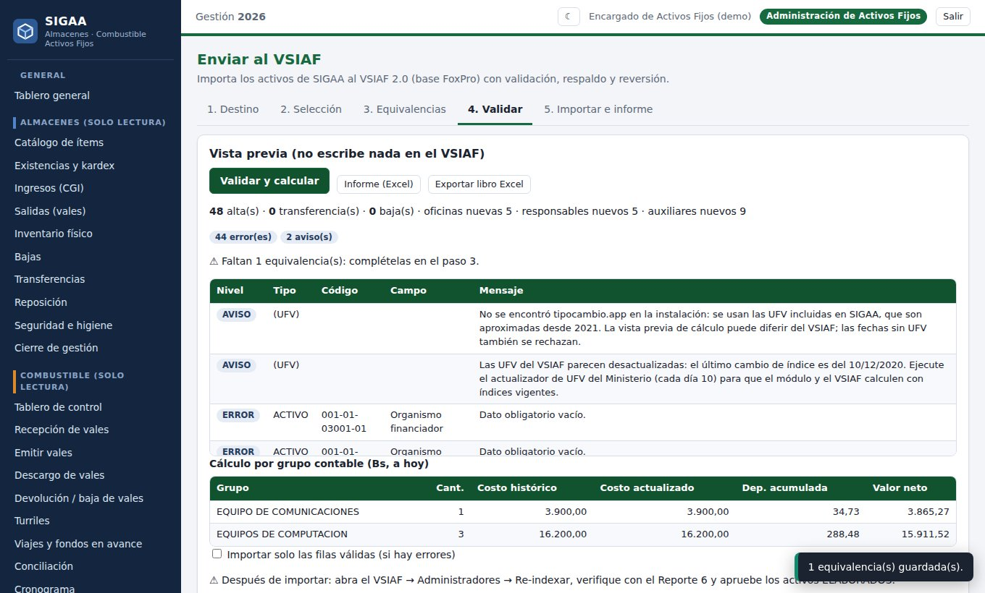
Vista previa de la validación con el cálculo por grupo contable.
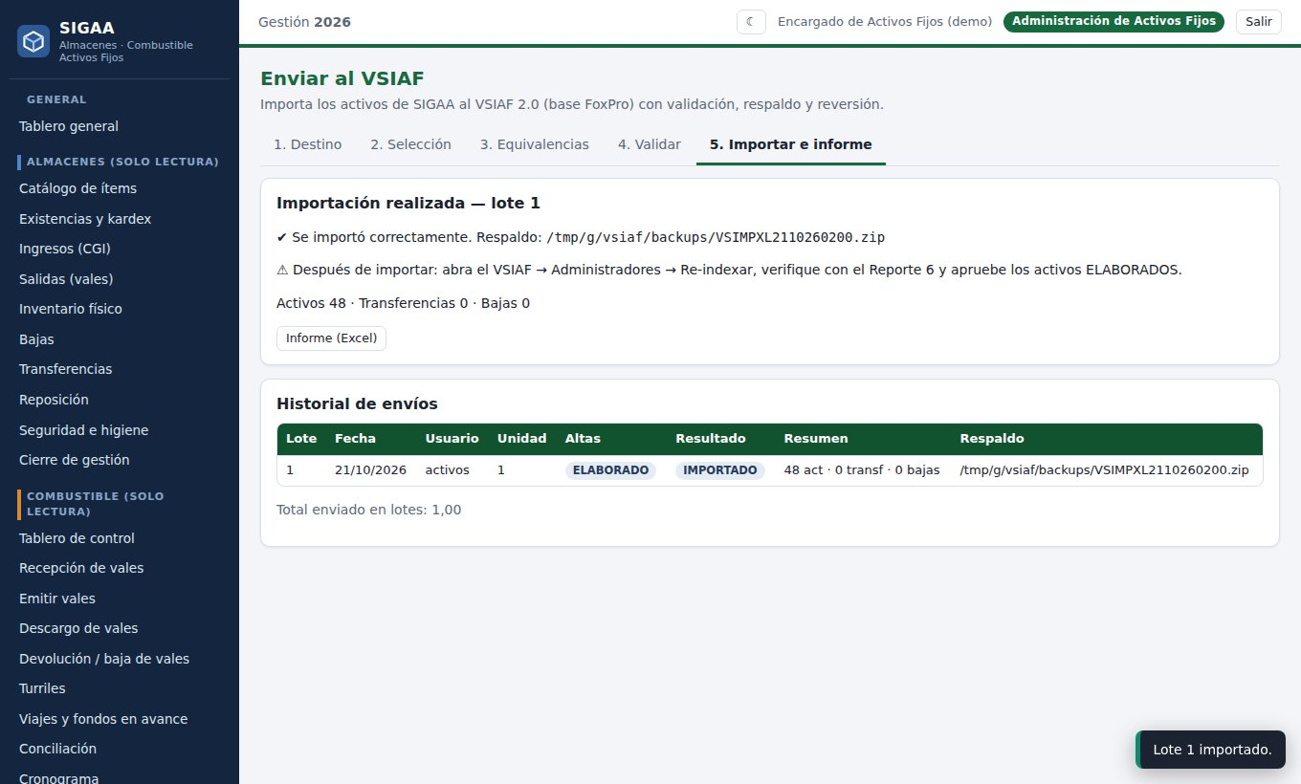
Importación realizada: lote, respaldo e historial.
Último paso obligatorio. Después de importar: abra el VSIAF → Administradores → Re-indexar, revise el Reporte 6 y apruebe los activos ELABORADOS. Sin re-indexar, el VSIAF no verá los registros nuevos.
El administrador puede reservar esta función solo para administradores (Administración → Configuración → Activos fijos). También puede traer al aplicativo lo que ya está en el VSIAF con «Importar desde el VSIAF».

Verificación
N.º | Compruebe que… | Resultado
1 | Los 5 pupitres tienen la marca, el modelo, el color y las características del primero. | ☐ ✔ ☐ ✘
2 | La importación creó 2 activos y avisó la foto faltante. | ☐ ✔ ☐ ✘
3 | La validación del envío al VSIAF no muestra errores. | ☐ ✔ ☐ ✘
4 | Después de importar se anotó el paso de Re-indexar y aprobar en el VSIAF. | ☐ ✔ ☐ ✘

Preguntas de refuerzo y respuestas
Pregunta | Respuesta
¿Por qué las fotos van en una carpeta y no dentro del Excel? | Porque el Excel solo guarda texto; las columnas foto1–foto3 relacionan cada fila con el archivo de la carpeta por su nombre.
¿Por qué el envío importa los activos como ELABORADOS? | Porque en el VSIAF deben ser aprobados por el responsable; revalúo, transferencia y baja solo se hacen sobre activos aprobados.
¿Qué pasa si la importación al VSIAF falla a la mitad? | El sistema restaura el respaldo: la base del VSIAF queda como estaba.

Errores frecuentes
Si aparece… | Qué hacer
«El VSIAF está abierto» | Ciérrelo en todas las computadoras y valide de nuevo.
Faltan equivalencias | Complételas en el paso 3 (sobre todo el organismo financiador).
«La cuenta … no existe» (Excel) | Use el número o el nombre tal como aparece en la hoja CATALOGOS.

Cierre del taller
Con estos seis casos (dos por módulo) los participantes pueden repetir en su municipio los procesos de almacenes, combustible y activos fijos. Se recomienda archivar la hoja de verificación de cada caso y practicar con los datos propios del municipio antes de usar el sistema en producción.

